《电子信息专业课》押题卷（卷8）
（考试时间：100分钟 考试形式：闭卷）
注意事项：
1. 请将所有答案写在答题专用纸上，并注明题号。答案写在试卷和草稿纸上无效。
2. 考试结束时，须将试卷和答题卡一并会交

一、选择题（共10题，每题2分，共20分）
1.叠加定理只适用于（C）
A、交流电路 B、直流电路 C、线性电路
2.在换路瞬间，下列说法中正确的是（A）
A.电感电流不能跃变 B.电流源的功率有影响
C.电流源的电压无影响 D.以上说法都不对
3.9、图示电路开关闭合后的电压$u_{c}(∞)$等于（B）
A.2V B.4V C.6V D.8V
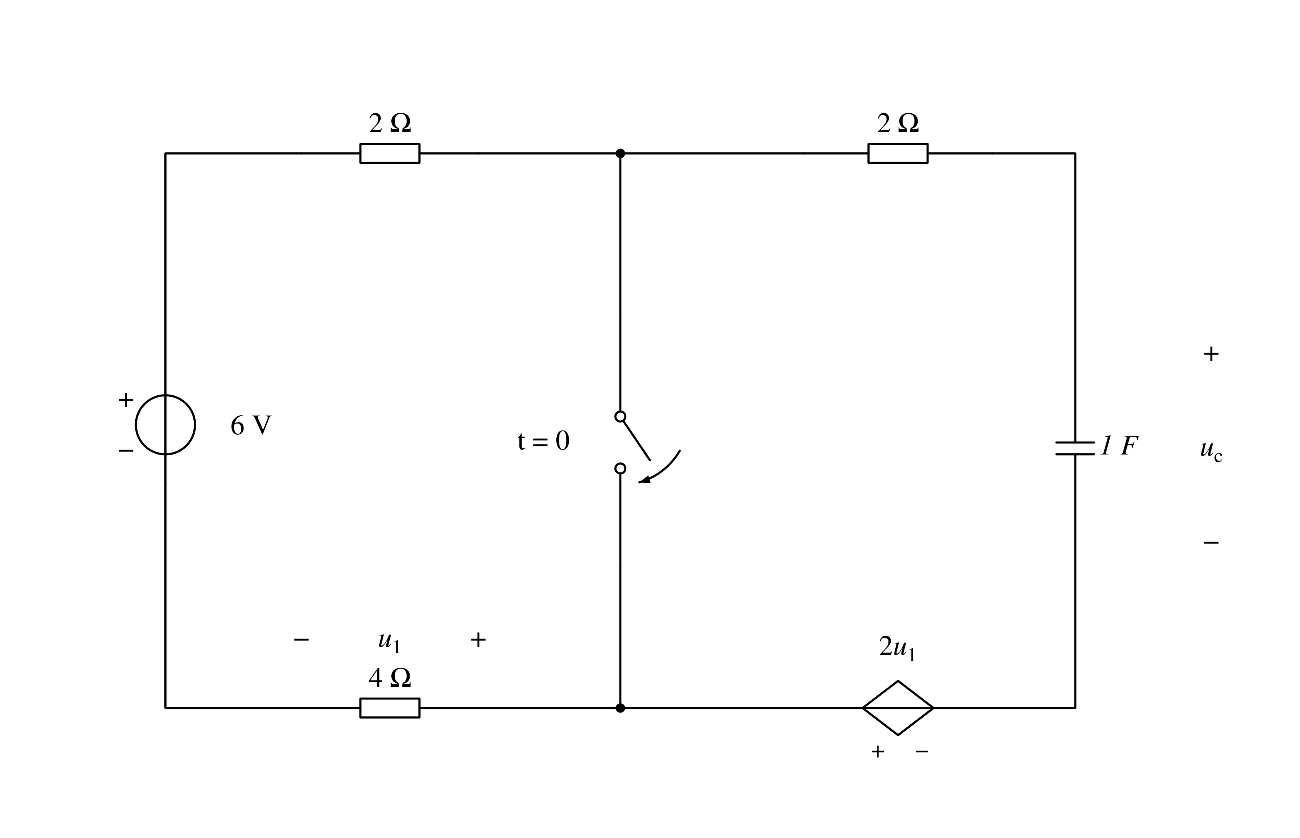
4.标有额定值为“220V、100W”和“220V、25W”白炽灯两盏，将其串联后接入220V工频交流电源上，其亮度情况是（B）
A、100W的灯泡较亮 B、25W的灯泡较亮 C、两只灯泡一样亮

5.在RL串联的交流电路中，R上端电压为16V，L上端电压为12V，则总电压为（B）
A、28V B、20V C、4V
6.硅稳压管的工作状态是（D）
A.正向导通 B.正向击穿
C.反向截止 D.反向击穿
7.要得到N型杂质半导体，应在本征半导体硅或锗中掺入少量的（C）
A.三价元素 B.四价元素
C.五价元素 D.六价元素
8.下列关于P型半导体中载流子的描述，正确的是（C）
A.仅自由电子是载流子 B.仅空穴是载流子
C.自由电子和空穴都是载流子 D.三价杂质离子也是载流子
9.函数$Y=\overline{A+B+C}$等价于（B）
A.$Y=ABC$ B.$Y=\overline{A}·\overline{B}·\overline{C}$
C.$Y=AB+C$ D.$Y=A+\overline{B+C}$
10.下列与$F=A+B+C$相等的逻辑函数为（C）
A.$F=\overline{A} \overline{B} \overline{C}$ B.$F=\overline{A+B+C}$
C.$F=\overline{\overline{A} \overline{B} \overline{C}}$ D.$F=\overline{A}+\overline{B}+\overline{C}$

二、判断题（共10题，每题2分，共20分）
1.回路电流法是只应用基尔霍夫第二定律对电路求解的方法。（∨）
2.回路电流是为了减少方程式数目而人为假想的绕回路流动的电流。（∨）
3.应用结点电压法求解电路，自动满足基尔霍夫第二定律。（∨
4.感抗和容抗与频率无关。（×）
5.存储8位二进制信息要4个触发器。（×）
6.触发器的状态指的是$\overline{Q}$端的状态。（×）。
7.主从式触发器存在空翻现象。（×）
8.放大电路必须加上合适的直流电源才能正常工作。（√）
9.放大电路产生饱和失真或截止失真的根本原因是静态工作点不合适。（√）
10.复合管的β值近似等于组成它的各三极管β值的乘积。（√）

三、填空题（共10题，每题2分，共20分）
1.由理想电路元件构成的、与实际电路相对应的电路称为电路模型，这类电路只适用集总参数元件构成的低、中频电路的分析。
2.当电路只有两个结点时，应用结点电压法只需对电路列写1个方程式，方程式的一般表达式为$V_{1}=\frac{ΣU_{S}/R}{Σ1/R}$，称作弥尔曼定理。
3.正弦交流电的三要素是指正弦量的最大值、角频率和初相。
4.正弦量的有效值等于它的瞬时值的平方在一个周期内的平均值的开方，所以有效值又称为方均根值。也可以说，交流电的有效值等于与其热效应相同的直流电的数值。
5.图示电路中电阻R吸收的平均功率P等于16W
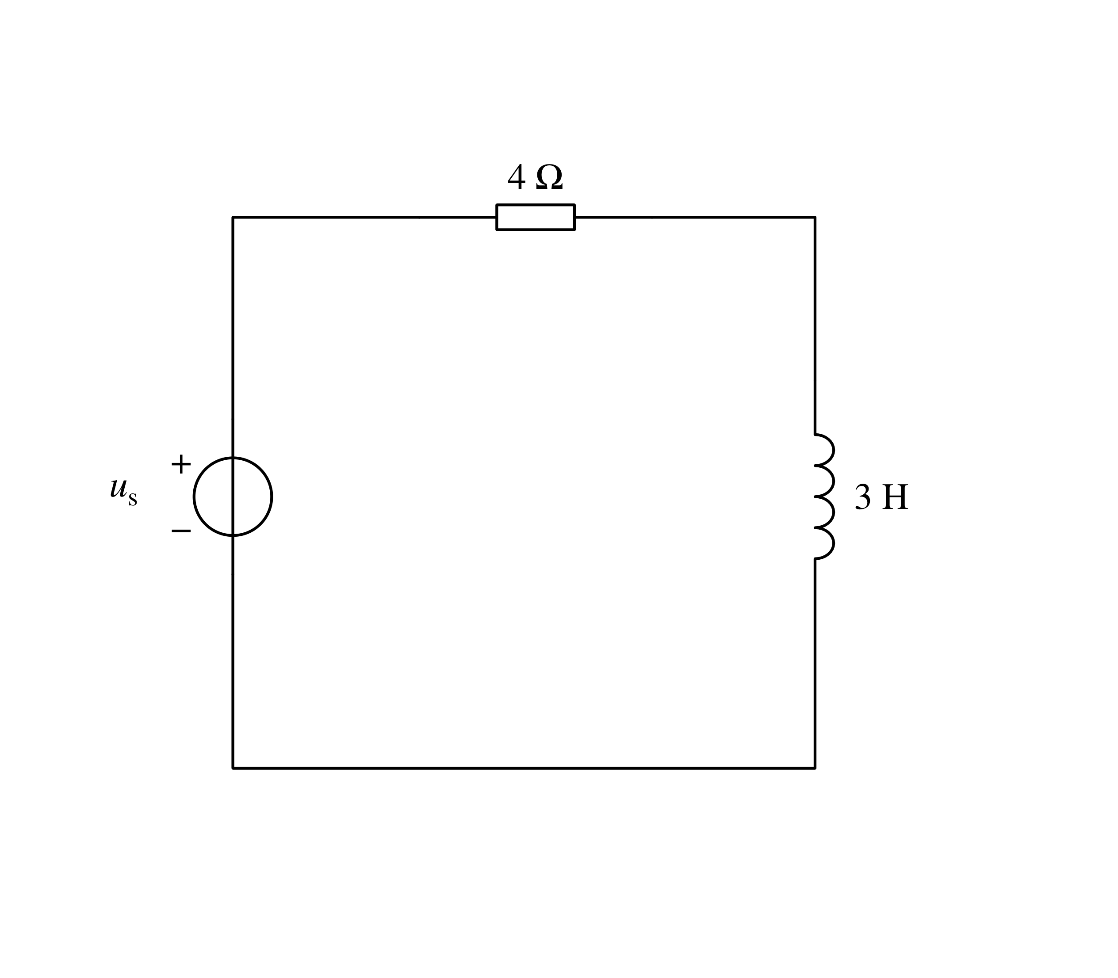
$u_{s}(t)=10\sqrt{2}cos(2t)V$
6.理想运算放大器可分为两个工作区，它们是线性区和饱和区。
7.已知某放大状态的晶体管$β=99，I_{E}=1mA$，则$I_{B}$=0.01mA。
8.引入电压负反馈可以稳定放大电路的输出电压。
9.在基本逻辑公式中$A+A=$$A$。
10.数字电路按功能可分为组合逻辑电路和组合逻辑电路

四、名词解释（共6题，每题5分，共30分）
1.开路：指电路中两点间无电流通过或阻抗值(或电阻值)非常大的导体连接时的电路状态。
2.网孔电流法：以沿网孔连续流动的假想电流为未知量列写电路方程分析电路的方法称网孔电流法。
3.直流反馈：如果反馈量只有直流量，或者说，仅在直流通路中存在的反馈，称为直流反馈。
4.反馈深度：表达式为$1+AF$，表征负反馈对放大电路性能的改善程度，越大则反馈越深。
5.寄存器：由一组触发器构成，用于存储二进制输入数据，数据可 以在一组时钟作用下并行或串行置入触发器
6.电平触发：在时钟电平期间发生状态改变的触发方式。

五、分析计算题（共6题，每题10分，共60分）
1.如图所示电路，试用网孔分析法求$u_{x}和u_{1}$。
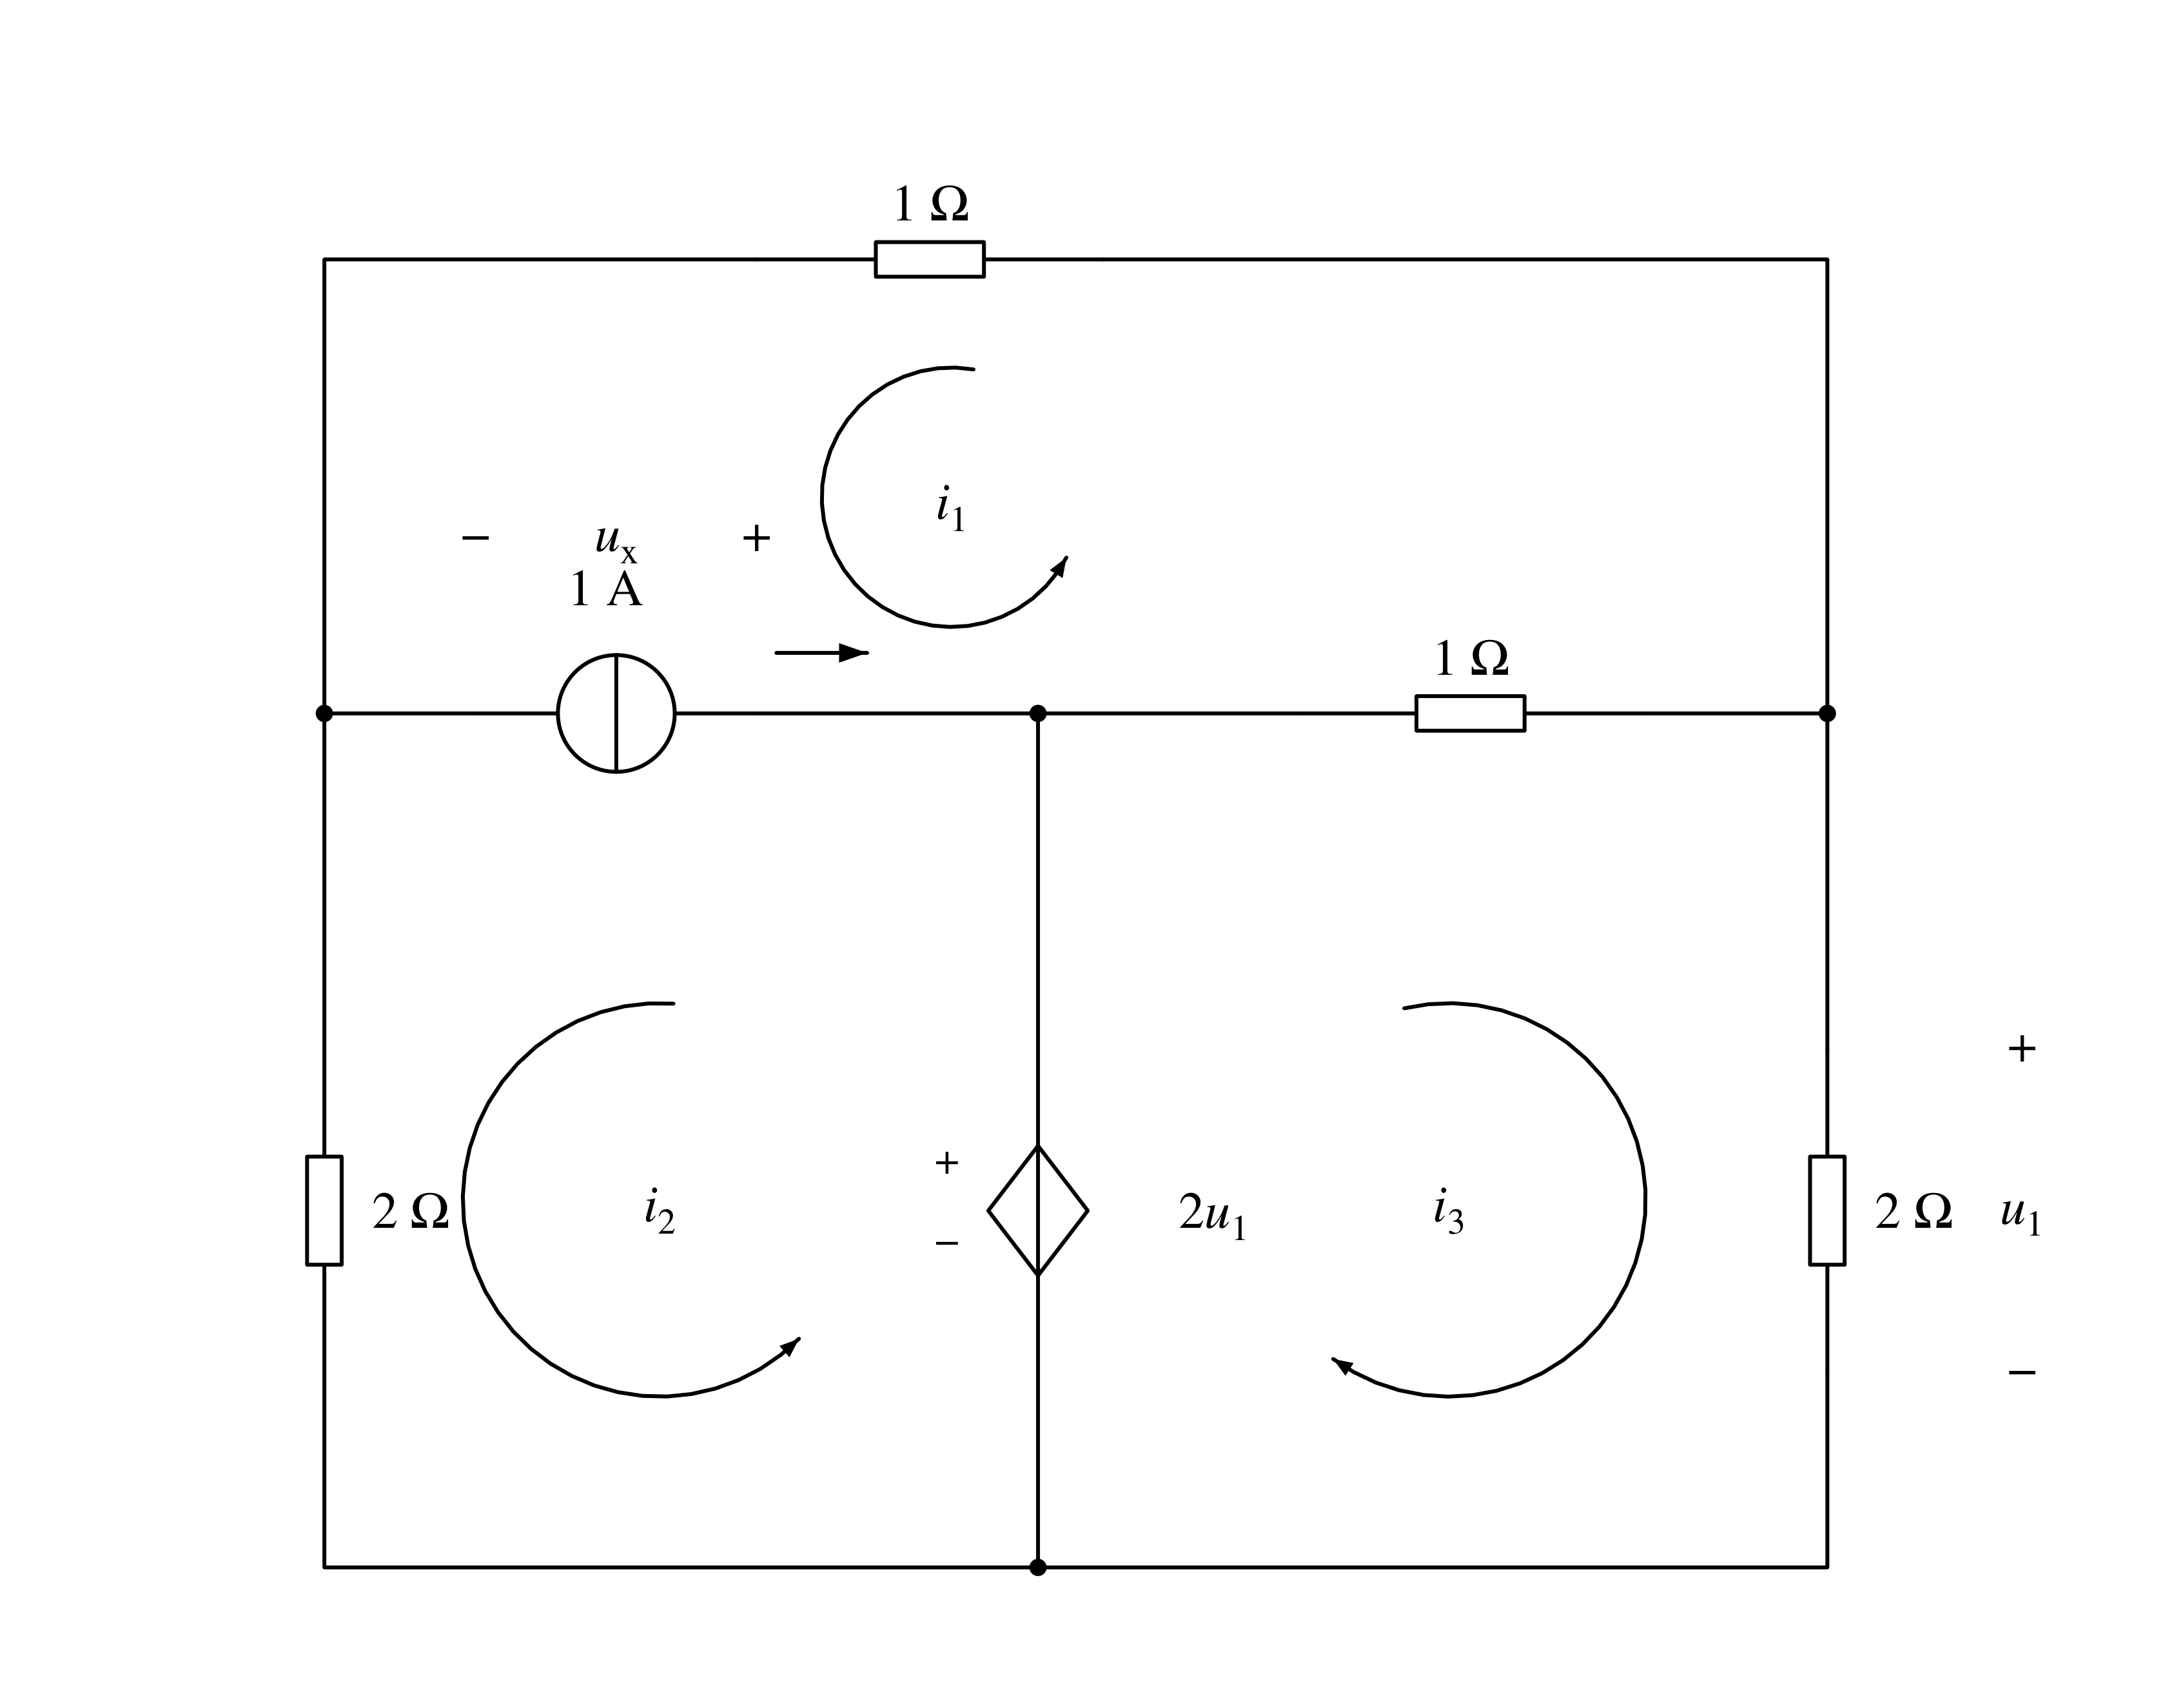
解：网孔电流$i_{1}～i_{3}$方向如图示：
$\left\{\begin{matrix}2i_{1}+i_{3}=u_{X} \\ 2i_{2}=2u_{1}−u_{X} \\ 3i_{3}+i_{1}=2u_{1}\end{matrix}\right.$
增补：$\left\{\begin{matrix}i_{1}−i_{2}=1 \\ u_{1}=2i_{3}\end{matrix}\right.$
解得：$i_{1}=2A，i_{2}=1A，i_{3}=2A$
$∴u_{1}=4V，u_{X}=6V$

3.图5.3所示电路换路前已达稳态，在t=0时将开关S断开，试求换路瞬间各支路电流及储能元件上的电压初始值。
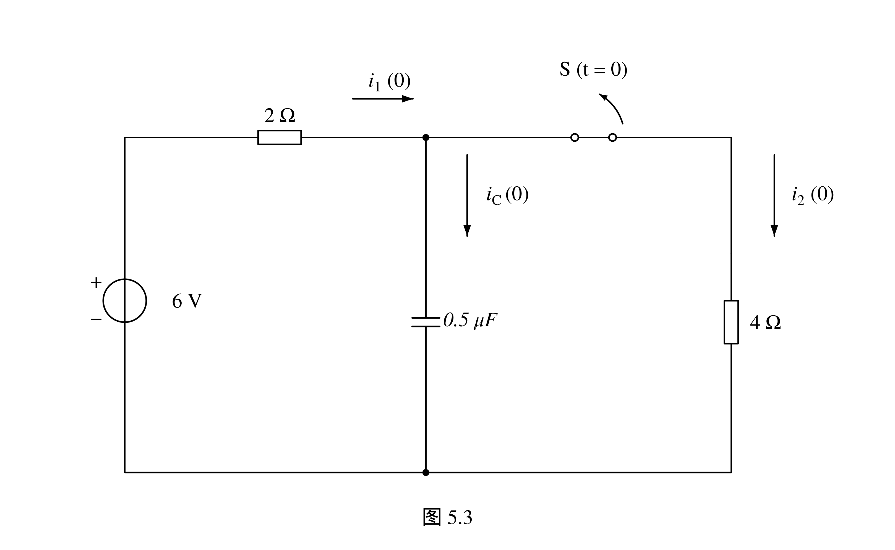
解：
$u_{C}(0−)=4V，u_{C}(0+)=u_{C}(0−)=4V$
$i_{1}(0+)=i_{C}(0+)=\frac{6−4}{2}=1A i_{2}(0+)=0$

3.一高输入电阻的桥式放大电路如图所示，试写出$v_{o}=f(δ)$的表达式（$δ=\frac{ΔR}{R}$）。
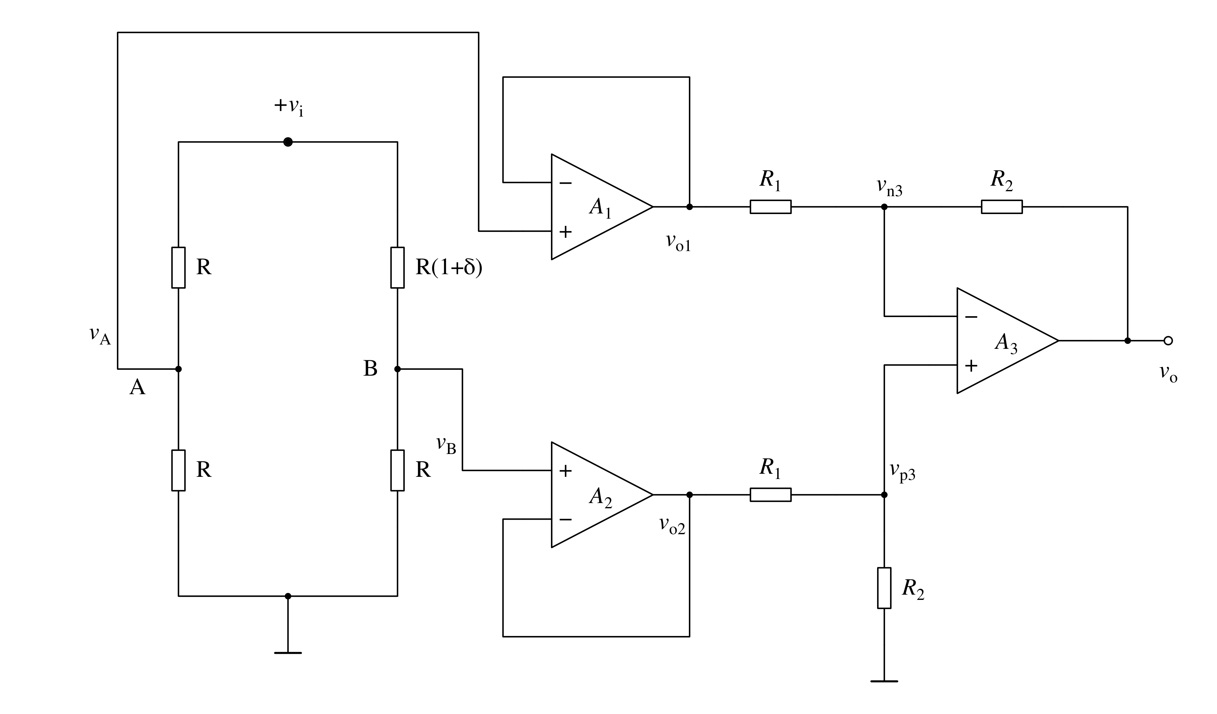
解：
$v_{o1}=v_{A}=\frac{v_{i}}{2} v_{o2}=v_{B}=\frac{Rv_{i}}{2R+δR}=\frac{v_{i}}{2+δ}$
$v_{o}=−\frac{R_{2}}{R_{1}}v_{o1}+(1+\frac{R_{2}}{R_{1}})\frac{R_{2}}{R_{1}+R_{2}}v_{o2}=\frac{R_{2}}{R_{1}}(\frac{−δ}{4+2δ})v_{i}$

4.电路如图所示，晶体管的$β=60，r_{bb′}=100Ω$。
（1）求解Q点；
（2）画出微变等效电路，并求${\dot{A}}_{u}、R_{i}和R_{o}$；
（3）设$U_{S}$＝10mV（有效值），求$U_{I}、U_{O}$；若$C_{3}$开路，求$U_{I}、U_{O}、R_{i}和R_{o}$。
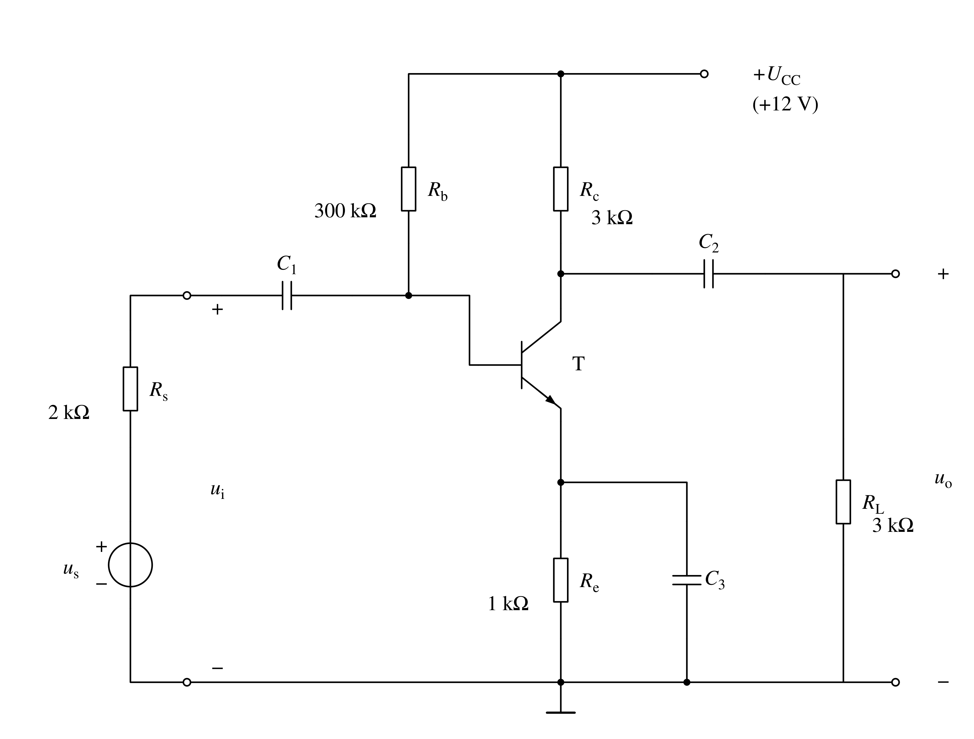
解：（1）Q点：
$I_{BQ}=\frac{U_{CC}−U_{BEQ}}{R_{b}+(1+β)R_{e}}≈31μA$
$I_{CQ}=βI_{BQ}≈1.88mA$
$U_{CEQ}≈U_{CC}−I_{CQ}(R_{c}+R_{e})=4.48V$

（2）微变等效电路：
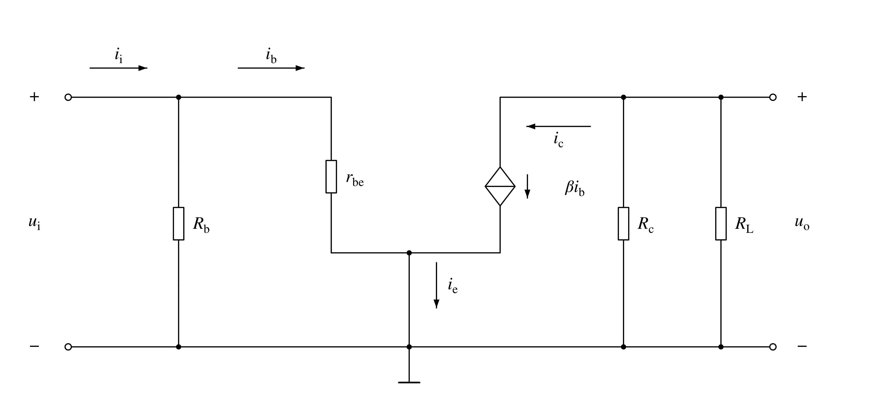
$r_{be}=r_{bb′}+(1+β)\frac{26mV}{I_{EQ}}≈939Ω$
$R_{i}=R_{b}//r_{be}≈939Ω$
${\dot{A}}_{u}=−\frac{β(R_{c}//R_{L})}{r_{be}}≈−95.8$
$R_{o}=R_{c}=3kΩ$
（3）设$U_{S}$＝10mV（有效值），则
$U_{i}=\frac{R_{i}}{R_{s}+R_{i}}·U_{s}≈3.2mV$
$U_{o}=|{\dot{A}}_{u}|U_{i}≈306mV$

若$C_{3}$开路，则
$R_{i}=R_{b}//[r_{be}+(1+β)R_{e}]≈51.3kΩ$
${\dot{A}}_{u}≈−\frac{R_{c}//R_{L}}{R_{e}}=−1.5$
$U_{i}=\frac{R_{i}}{R_{s}+R_{i}}·U_{s}≈9.6mV$
$U_{o}=|{\dot{A}}_{u}|U_{i}≈14.4mV$

5.水仓装有大小两台水泵排水，如图所示。试设计一个水泵启动、停止逻辑控制电路。具体要求是当水位在H以上时，大小水泵同时开动；水位在H、M之间时，只开大泵；水位在M、L之间时，只开小泵；水位在L以下时，停止排水。（列出真值表，写出与或非型表达式，用与或非门实现，注意约束项的使用）
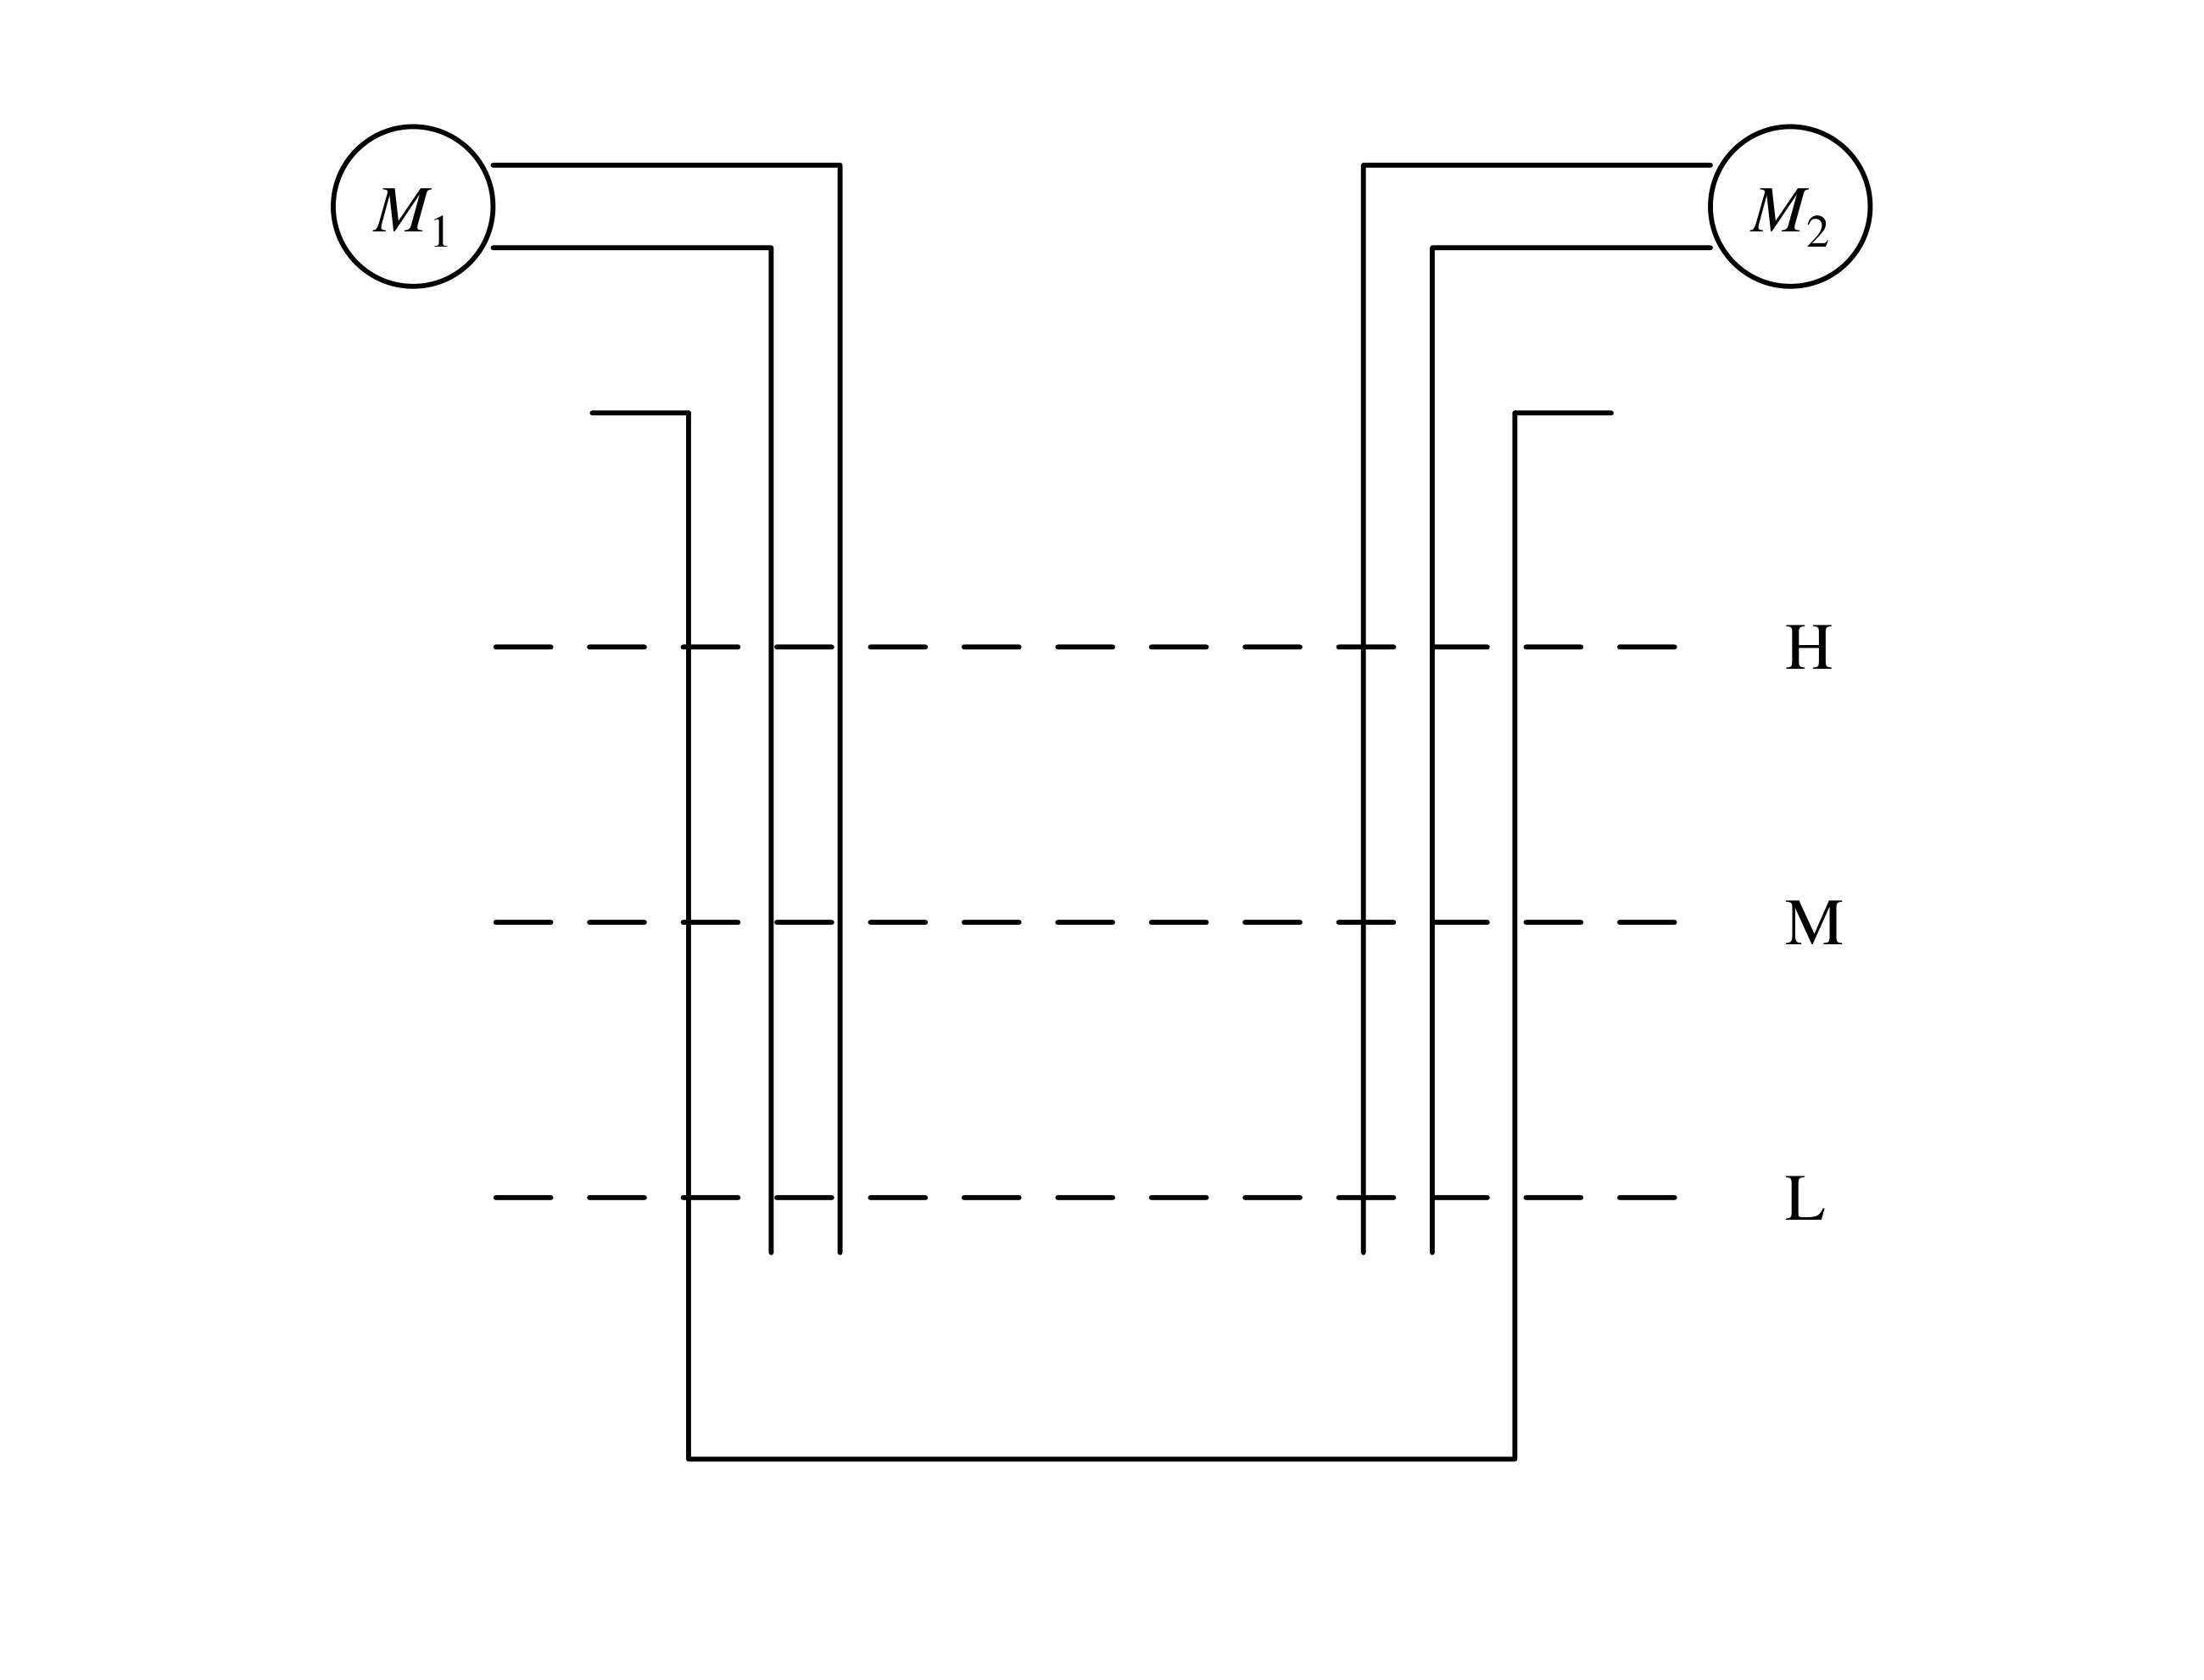
解：
1.真值表如表A5.6所示；
表A5.6
H | M | L | $F_{2}$ | $F_{1}$
0 | 0 | 0 | 0 | 0
0 | 0 | 1 | 0 | 1
0 | 1 | 0 | × | ×
0 | 1 | 1 | 1 | 0
1 | 0 | 0 | × | ×
1 | 0 | 1 | × | ×
1 | 1 | 0 | × | ×
1 | 1 | 1 | 1 | 1

2.卡诺图化简如图A5.6所示；
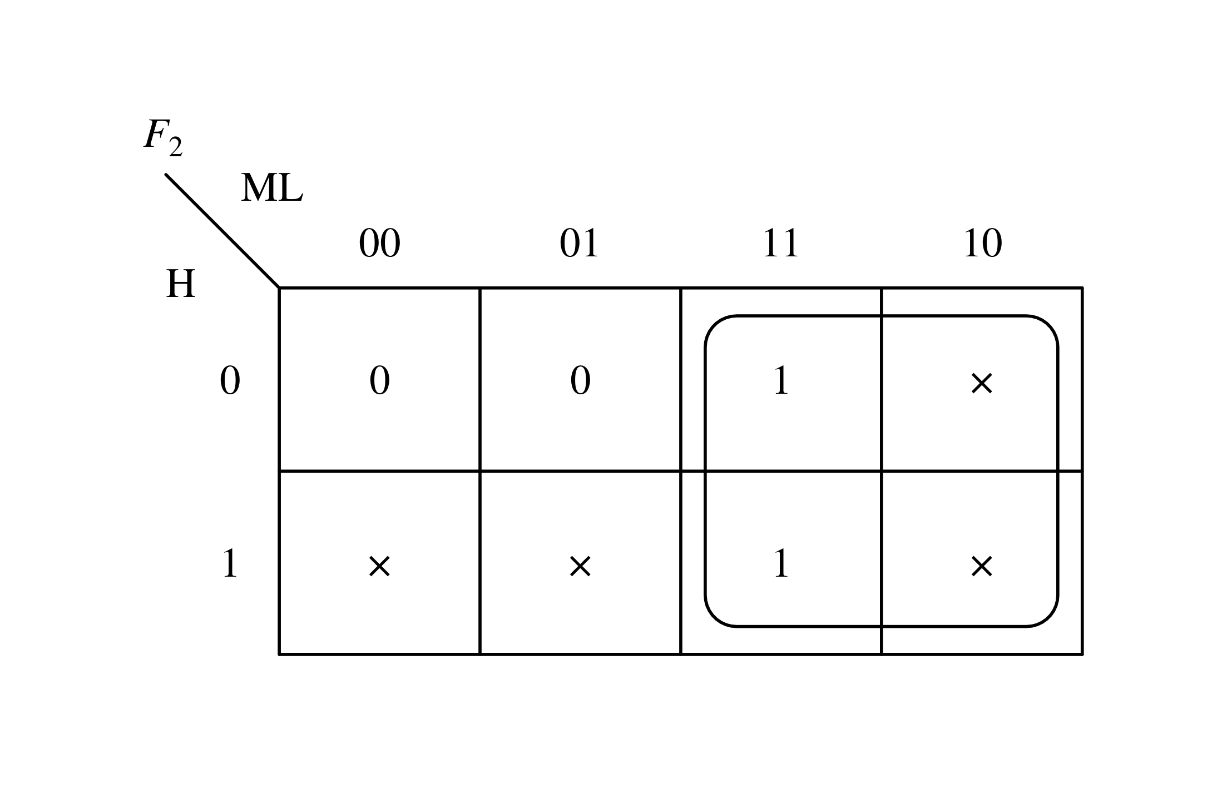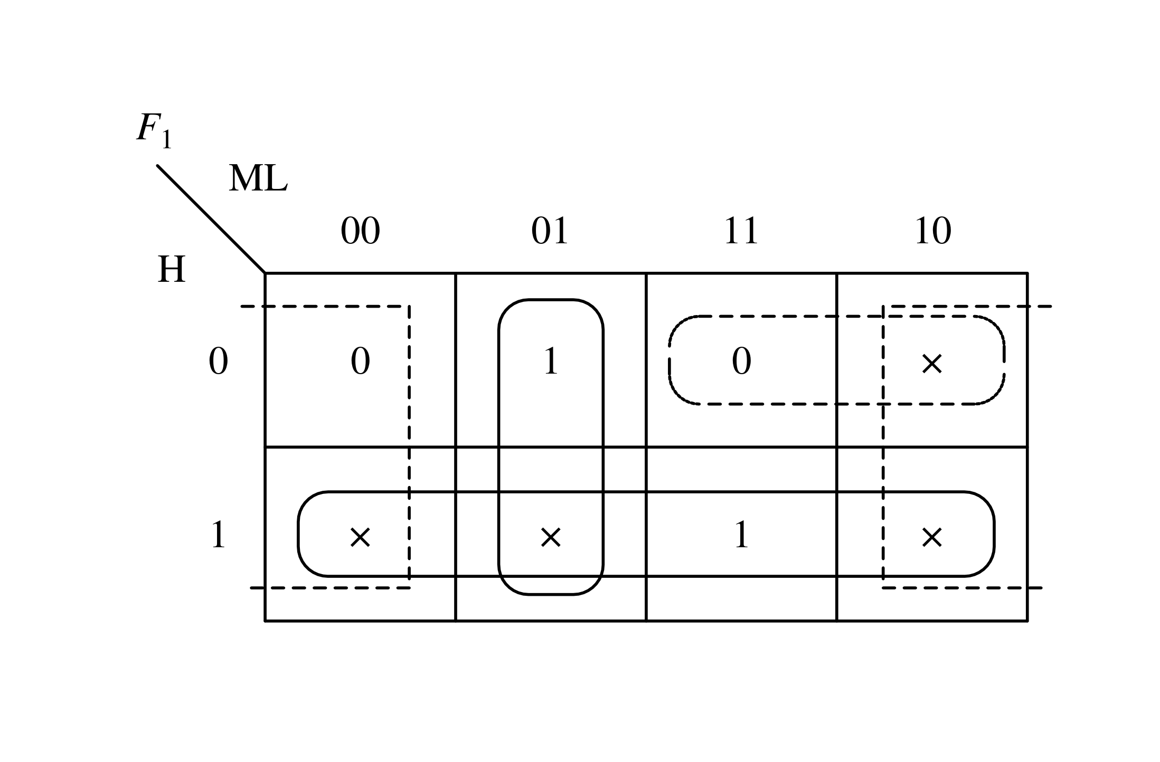
3.表达式为
$\left\{\begin{matrix}F_{2}=M \\ F_{1}=\overline{M}L+H=\overline{M\overline{H}+\overline{L}\overline{H}}\end{matrix}\right.$
或按虚线框化简可得$F_{1}=\overline{\overline{H}M+\overline{L}}$。图略。

电路如图所示。
1.写出L，Q，G的表达式，列出真值表，说明它完成什么逻辑功能。
2.用图5.12(a)、(b)所示电路构成五位数码比较器。
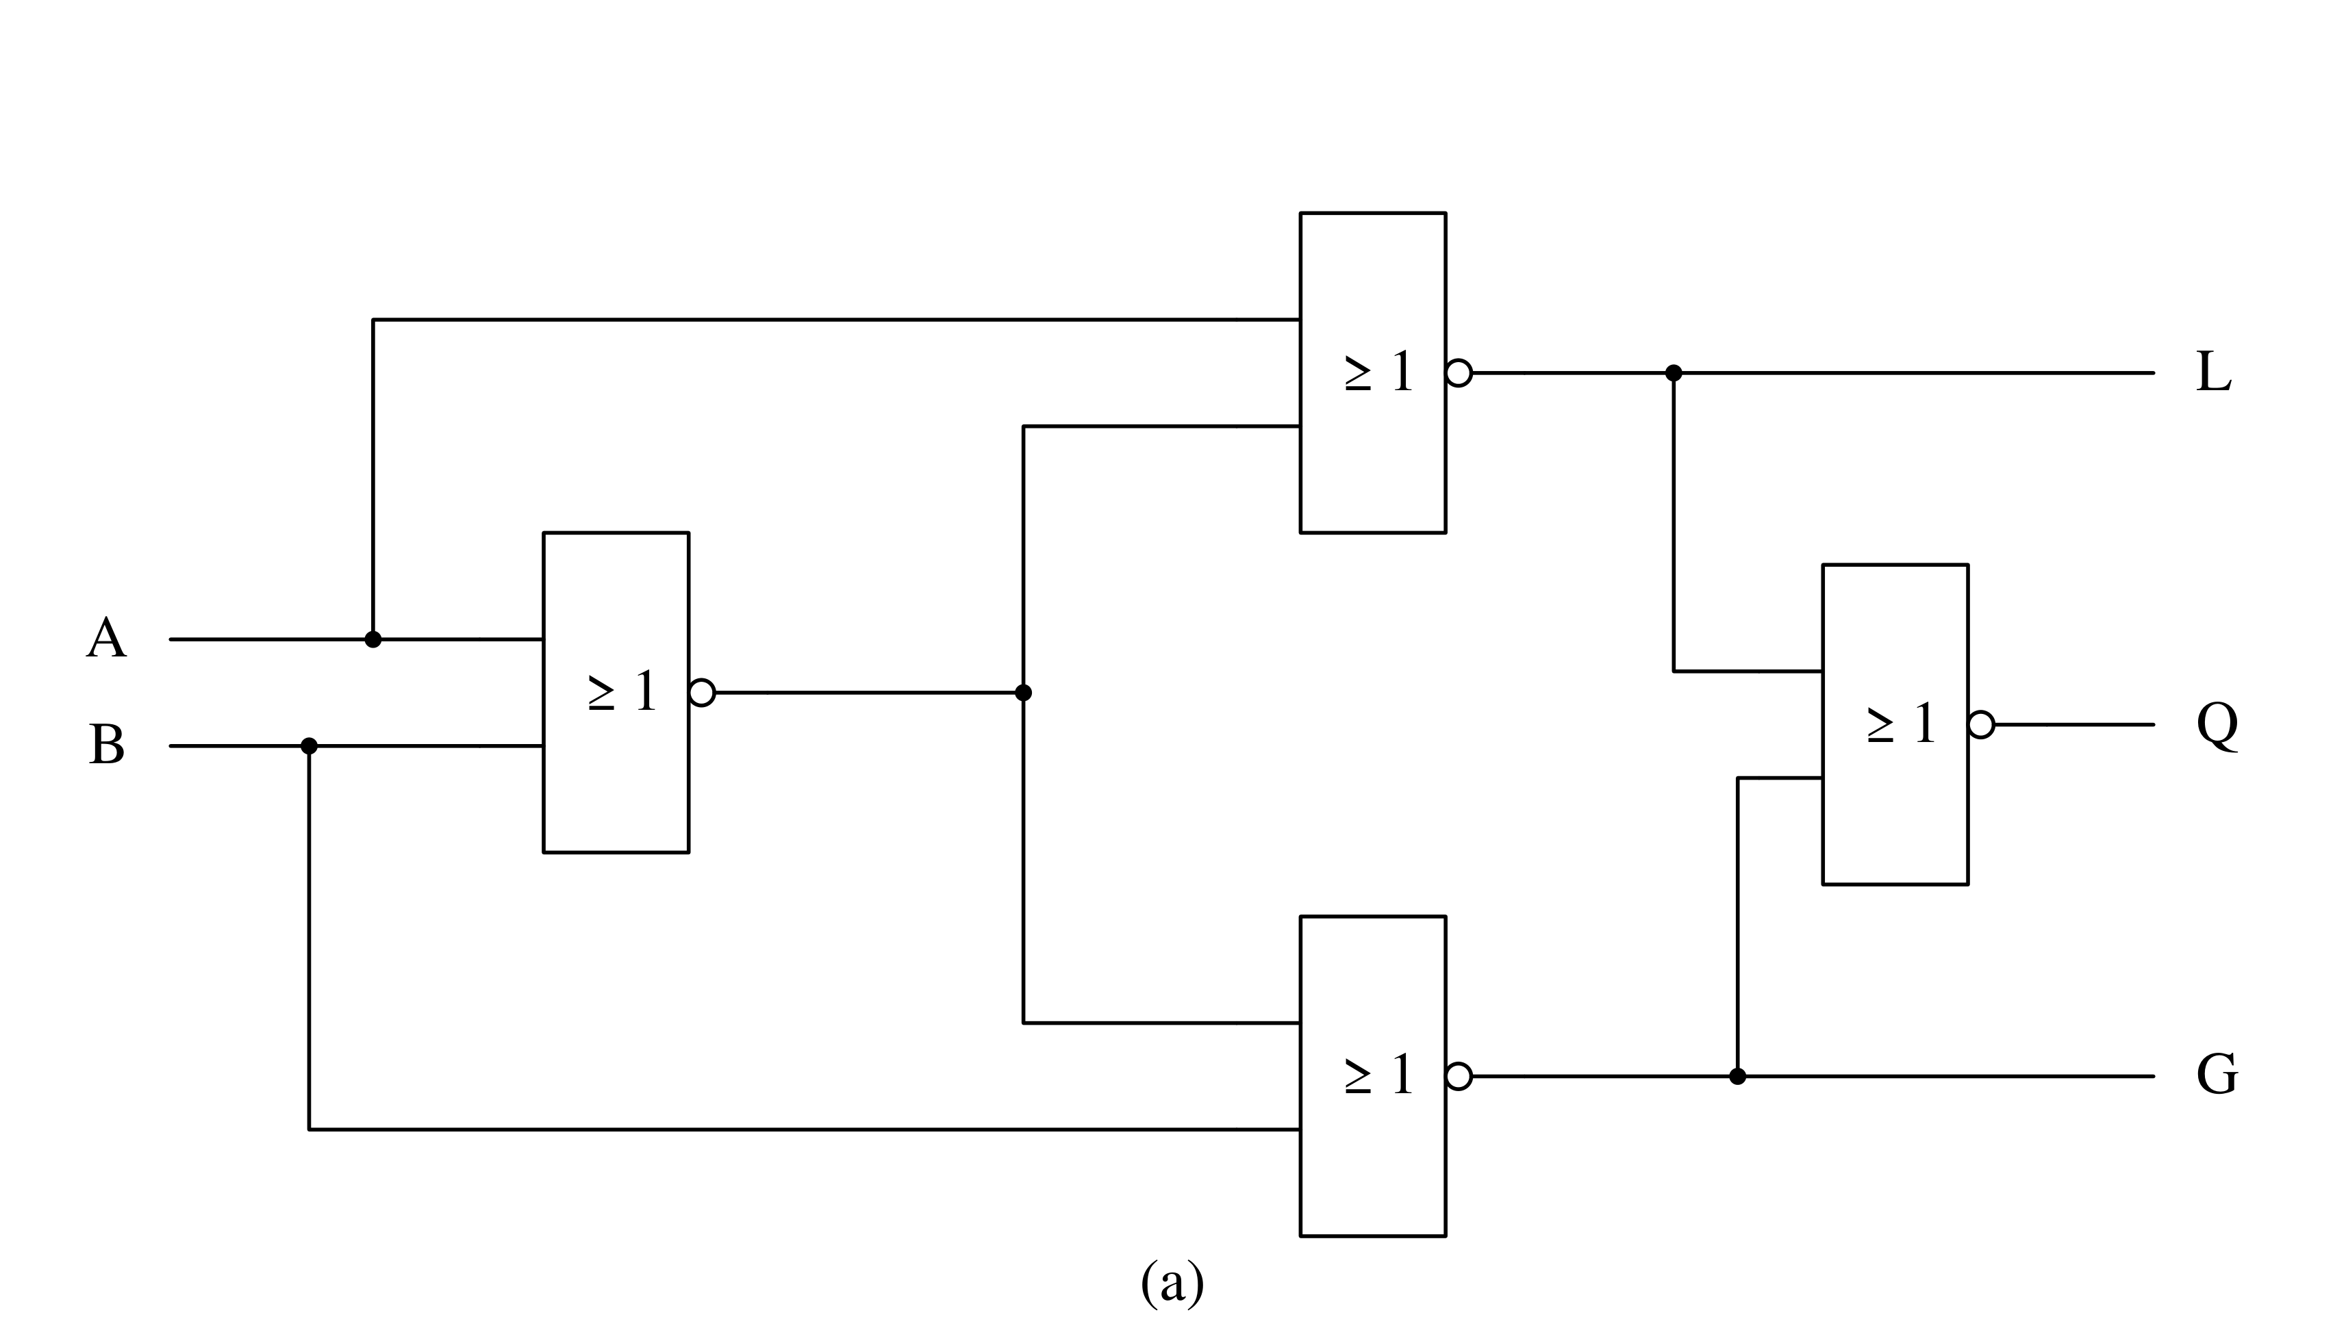
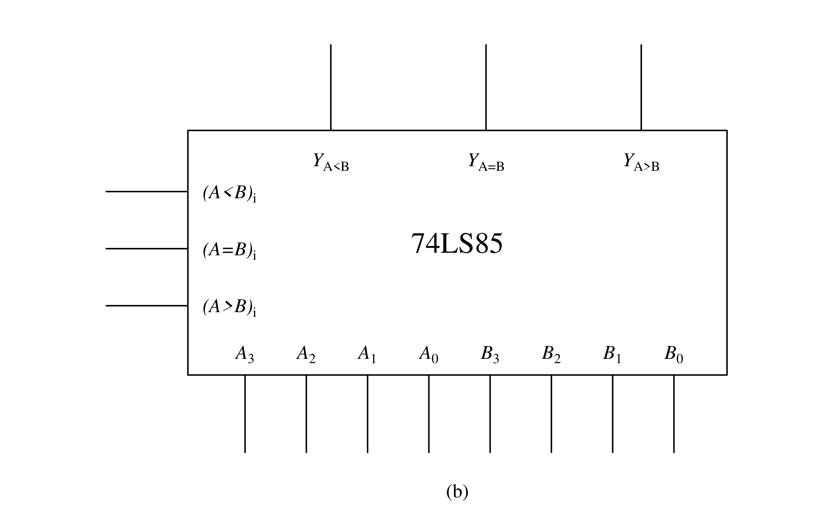
解：
1.输出函数表达式为
$L=\overline{A}B G=A\overline{B} Q=\overline{A} \overline{B}+AB$
该电路为一位数码比较器。
2.将一位数码比较器的输出L、Q、G接到74LS85的串行输入端即可。

